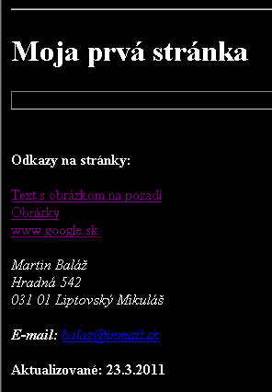
Prvá stránka sa bude volať: index.html:
- bude zmenená farba písma a farba pozadia
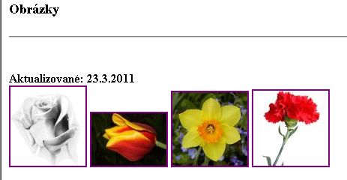
- bude tam 2x čiara (rôzne druhy)
- obsahuje text:
- Moja prvá stránka
- Odkazy na stránky:
  - Text s obrázkom na pozadí
  - Obrázky
  - www.google.sk – odkaz na google
- Vaše meno, adresa
- Váš e-mail
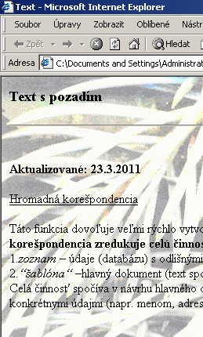
- Aktualizované:
- použite: tučné, šikmé písmo, nadpisy

Druhá stránka:
- názov podľa vlastného výberu (napr. 1a.html)
- je z odkazu na 1 str.: Text s obrázkom na pozadí
- obsahuje text:
  - Text s pozadím (nadpis)
  - Čiaru
  - Aktualizované:
  - Text podľa vlastného výberu, bez chýb
  - V texte použiť tučné, šikmé písmo, podčiarknuté

Tretia stránka:
- názov podľa vlastného výberu (napr. 1b.html)
- je z odkazu na 1 str.: Obrázky
- obsahuje text:
- Obrázky (nadpis)
- Čiaru
- Aktualizované:
- Vložené 4 obrázky podľa vlastného výberu, malej veľkosti
- Keď klikneme na malý obrázok zobrazí sa veľký obrázok

